**LEISHMANIOSE EM FELINO: RELATO DE CASO**

**Ursula Tassyane de Carvalho1*, Marcella Letícia Melo Souza da Rocha¹, Karen Yumi Ribeiro Nakagaki²**

*1Graduando em Medicina Veterinária – UniBH – Belo Horizonte/MG – Brasil – *Contato: tassyaneursula@hotmail.com*

*2Médica Veterinária - Responsável técnica do Centro de Diagnóstico Veterinário Celulavet – CRMV-MG 14186*

**INTRODUÇÃO**

Leishmaniose é uma doença parasitária zoonótica causada por espécies do protozoário do gênero *Leishmania* sp.*,* sua transmissão ocorre através dos vetores flebotomíneos dos gêneros *Lutzomyia* e *Phlebotomus.* 5,6

Os gatos são considerados reservatórios secundários da doença, permanecendo assintomáticos na maioria das infecções, quando presente a sintomatologia é inespecífica.3,7 Às formas cutânea, mucocutânea e visceral foram previamente descritas na espécie, sendo a apresentação visceral a mais grave e incomum.1,3,6 Nódulos e ulcerações são os achados mais comuns em animais com as apresentações cutâneas e mucocutâneas. 3

O presente trabalho teve como objetivo relatar dois casos de *Leishmania* sp*.* em exames anatomopatológicos de felinos.

**RELATO DE CASO E DISCUSSÃO**

Foi recebido no laboratório Celulavet, amostras de dois felinos fêmeas, cujo o primeiro realizou exame citológico para avaliar lesão cutânea em região de pálpebra e o segundo realizou exame histopatológico e imuno-histoquímico para análise de lesão na região cervical ventral.

No primeiro paciente a citologia foi realizada em região de pálpebra em nódulo bem delimitado, de superfície lisa e textura macia, medindo 1,0 x 0,5 x 0,3 cm, com histórico de aparecimento há cerca de 1 ano e presença de secreção serosanguinolenta no olho acometido (Fig. 1 A). A microscopia revelou amostra de celularidade moderada, contendo predominância de macrófagos, com citoplasma amplo e espumoso e fibroblastos reativos. Observou-se a presença de grande quantidade de estruturas parasitárias livre na lâmina e no interior dos macrófagos, compatíveis com formas amastigotas de *Leishmania* sp. (Fig. 1 B).

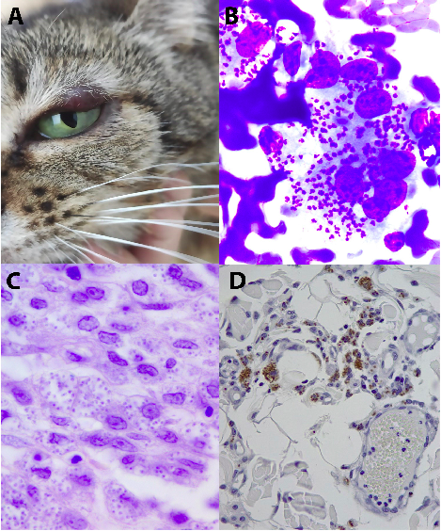**Fonte:** Celulavet.

**Figura 1:** A) Felino apresentando formação nodular em região de pálpebra superior. B) Macrófagos contendo estruturas compatíveis com amastigotas no citoplasma em lâmina de citologia. C) Células histiocíticas com estruturas sugestivas de amastigotas em lâmina histológica. D) Imunomarcação positiva para presença de amastigotas em lâmina de imunohistoquímica.

O histopatológico foi realizado a partir de lesão removida da região cervical ventral do segundo paciente, com histórico de pele seca, sem secreção e sem aderências. A apresentação macroscópica da amostra tecidual consistia em um fragmento de pele medindo 4,1 x 2,1 x 0,7 cm, de superfície irregular, pouco pilosa, com ulceração medindo 3,2 x 1,5 cm e firme, superfície de corte homogênea, esbranquiçada com área parda escura. Na microscopia a amostra histopatológica evidenciou fragmento de pele contendo inflamação acentuada, difusa em derme superficial e início da profunda. Infiltrado inflamatório composto principalmente por histiócitos. No citoplasma das células histiocíticas, observou-se numerosas estruturas arredondadas ovais, com pequeno núcleo basofílico, compatíveis com formas de amastigotas de *Leishmania* sp. (Fig. 1 C). Também foi constatado inflamação linfoplasmocitária ao redor de folículos e anexos, além de ulceração da epiderme, com inflamação neutrofílica associada. O diagnóstico então foi firmado como dermatite granulomatosa difusa acentuada, associada a formas amastigotas de *Leishmania* sp. Subsequentemente foi realizada a imuno-histoquímica que apresentou imunomarcação positiva para formas amastigotas de *Leishmania* sp. (Fig. 1 D).

Entre os métodos de diagnóstico por visualização direta do parasita, foi sugerida a utilização da citologia como um teste sensível em animais negativos em sorológicos. O histopatológico demonstra sensibilidade e especificidade aceitáveis, sendo a imuno-histoquímica considerado o método diagnóstico de primeira linha e também utilizada como confirmatório ao histopatológico.2, 7

Em um estudo avaliando as características histopatológicas de 15 felinos positivos para o protozoário, 13 dos animais apresentaram inflamação granulomatosa difusa em junções mucocutâneas, cutâneas e oculares, associadas à presença de amastigotas. 4

Alguns autores sugerem que a baixa prevalência da doença em áreas endêmicas, assim como as alterações patológicas mínimas ou limitadas, estão associadas resolução espontânea das lesões provocadas por uma resistência natural da espécie.1,7 No entanto, diferentes estudos identificaram uma prevalência de 0% a 68% em regiões endêmicas.3 Devido a isso, felinos com lesões cutâneas e mucocutâneas nodulares, ulceradas ou crostosas carecem de investigação para descartar infecção.4

**CONSIDERAÇÕES FINAIS**

A leishmaniose é uma doença rotineira na clínica médica veterinária afetando em sua extensa maioria os cães. No entanto esse diagnóstico diferencial não deve ser excluído no que se refere a pacientes felinos, principalmente em regiões endêmicas, e assim compreender melhor os diferentes exames anatomopatológicos, bem como a prevalência da infecção e o comportamento epidemiológico do protozoário nessa espécie.

**APOIO:**

